Projet Spicy Invader

UX, OO, DB

Ethan Schafstall

28.08.2023-03.11.2023

Table des matières

Expérience utilisateur (UX) 1

Introduction 1

Analyse 1

Conception 1

Évaluation 1

Programmation orientée objet (OO) 1

Introduction 1

Analyse fonctionnelle 1

Analyse technique 1

Tests Unitaire 1

ChatGPT 1

Conclusion 2

Base de données (DB) 2

Introduction 2

Importation données et schéma de base de données 2

Gestions des utilisateurs 2

Requêtes de sélection 4

Création des index 7

Backup/Restore 8

# Expérience utilisateur (UX)

## Introduction

L’UI/UX de programme va comprendre

## Analyse

## Inclusivilité

Dans le domaine des médias, il y a un problème d’inclusion de groupes marginalisées, toujours en temps moderne. Que ça soit le manque de représentation de certaines ethnies dans le cinéma. Le manque d’options pour navigation pour personnes avec handicapes. Les personnes de différentes zones géographiques, différentes langues, ainsi que plein d’autres.

### Inclusivilité : Représentation des femmes

Dans le contexte de l’informatique et des jeux vidéo, c’est le manque de reconnaissance des femmes en tant que clientèle potentielle, et utilisateurs actifs des produits. L’idée qu’il y a qu’il y a seulement les males (ados surtout), et que les filles/femmes ne joue pas au jeux vidéo est un mythe qui percés malgré les études de haute éducation, et les études de marché faites dans les dernières+ 20 ans.

C’est pendant que phase de conception d’un produit ou, en tant que développer que la responsabilité d’identifier les clients/utilisateurs des produits et de leur offrir une meilleure expérience.

### Inclusivilité : Géolocalisation

Dans un monde globalisé, Il y a une importance à fournir de différentes options (langue, monnaie, horaire, etc.). Dans le contexte de jeux, avoir une plusieurs options de langues pour pouvoir naviguer les menus est nessisaire, mais si le jeu en lui-même a très peu d’éléments de lecture.

#### Inclusivité : Déficience/Handicap visuelle

Pour toutes formes de “Entertainment“, surtout toutes media en rapport avec un écran, il faut avoir des adaptations pour personnes avec déficiences ou handicaps.

Dans le groupe de déficience/ et handicap visuelle, il y a :

* Personnes avec daltonisme
* Personnes âgées
* Personnes myopes ou hypermétropes
* Personnes avec TSA, ou autres troubles néologiques

Le choix d’une fonte qui soit facilement lisible a de différentes distances/tailles, avec choix de couleurs approprié.

### Éco-conception

#### Innovation

## Conception

## Évaluation

# Programmation orientée objet (OO)

## Introduction

## Analyse fonctionnelle

## Analyse technique

## Tests Unitaire

## ChatGPT

Dans le contexte de ce projet **ChatGPT** a été utiliser à plusieurs stades de développement.

Aux premiers stades du projet, dans la phase de conception du programme, les classes, etc. **ChatGPT** est utiliser pour mieux comprendre les fonctionnalités, et interactions de l’héritage en C#. Les classes **SmartEntity**, **MoveableEntity**, **Projectile**, ce sont exemplaires de l’utilisation correct d’héritage en C#. Ces structures dans le code ont été conçu, en parti, grâce aux explications, et exemplaires fournis par **ChatGPT.**

Durant les stades de développement/programmation du jeu, **ChatGPT** est utiliser pour le renommage de classes, variables, methods, pour rendre le code plus compréhensible sans le besoin de commentaires pour chaque ligne de code.

Pendant cette phase de développement **ChatGPT** est aussi utiliser dans l’optimisation de code, pour avoir une meilleure performance, ainsi pour éviter de la redondance.

## Conclusion

# Base de données (DB)

## Introduction

La fonctionnalité de **SQL** et utilisation d’une base de données dans ce application, serre à offrir une meilleure expérience pour l’utilisateur, ainsi que de pouvoir récoltée des données pertinent.

Ce chapitre est compris du parti technique du base de données du jeu, les différents requetés pour la récupération de données, gestion des users/roles, les index, ainsi que la protection de notre DB via les backups et restores.

## Importation données et schéma de base de données

## Gestions des utilisateurs

La gestion des utilisateurs et des rôles est une étape importante pour définir et limité l’accès de certains donnés.

### Administrateur de jeu

Création du rôle **r_admin** avec le command **CREATE**.

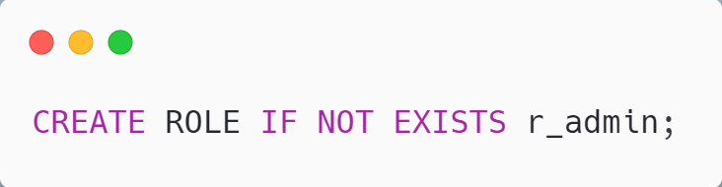

Donne les privilèges au rôle **r_admin** avec command **GRANT**. **WITH GRANT OPTION** et **\*.\*** pour donner tous les privilèges au rôle, donc créer un rôle "super user"

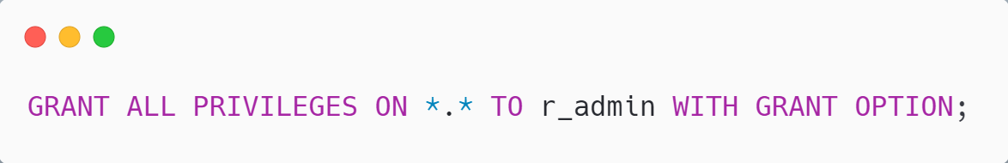

La création d’un user "admin" avec **CREATE USER**, nommée admin1

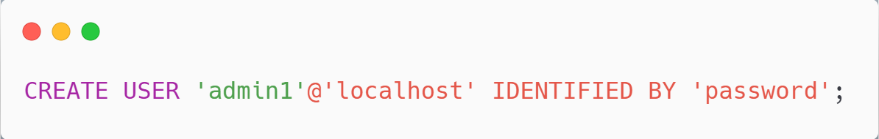

L’ajoute du user admin1 au rôle **r_admin** avec la commande **GRANT ROLE**.

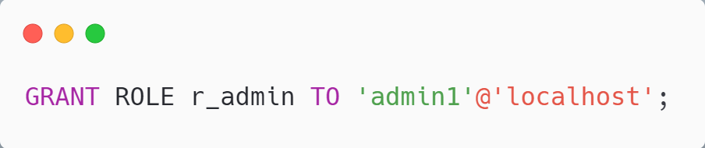

### Joueur

Création du rôle **r_player** avec le command **CREATE**.

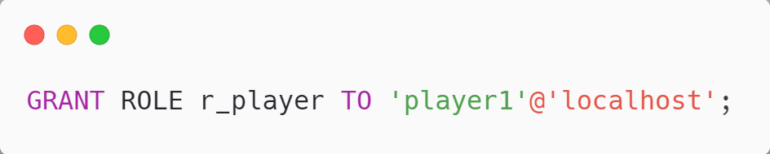

Donne les privilèges au rôle r_player avec command **GRANT** **SELECT ON db_space_invaders.t_arme** car le joueur n’a que le droit de récupérer des données sur les armes. **GRANT** **INSERT, SELECT ON db_space_invaders.t_commade** car le jour à le droit d’insérer, et récupérer des donnes dans la table commande. Pour que le joueur puisse voir les infos sur les armes, leurs prix, etc. Et ensuite effectuer des commandes.

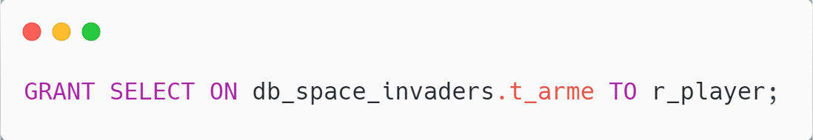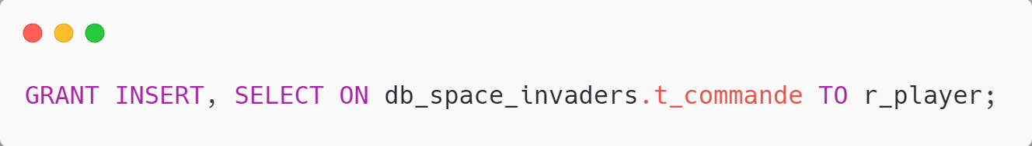

La création d’un user "joueur" avec **CREATE USER**, nommée player1

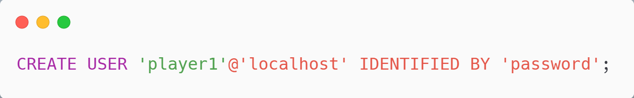

L’ajoute du user player1 au rôle **r_player** avec la commande **GRANT ROLE**.



### Gestionnaire de la boutique

Création du rôle **r_shopkeeper** avec le command **CREATE**.

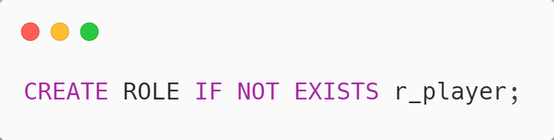

Donne les privilèges au rôle **r_shopkeeper** avec command **GRANT** **SELECT ON db_space_invaders.t_joueur** car le shopkeeper n’a que le droit de récupérer des données sur les joueurs. **GRANT** **ALTER, SELECT, DELETE ON db_space_invaders.t_arme** pour pouvoir ajouter de nouvelles armes/modifier les prix. Et **GRANT SELECT ON db_space_invaders.t_commade** pour voire toutes commandes faites.

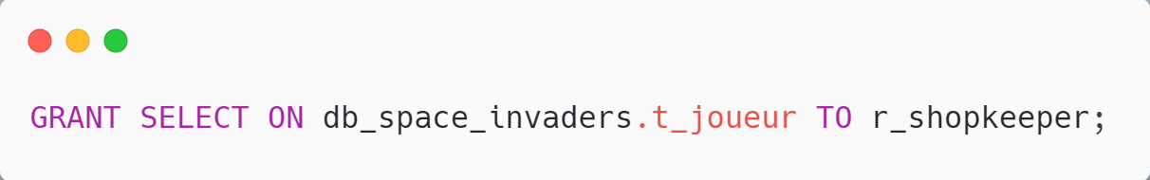

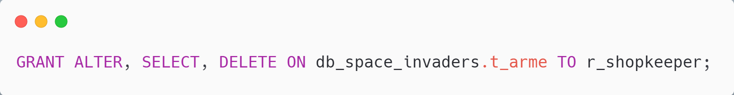

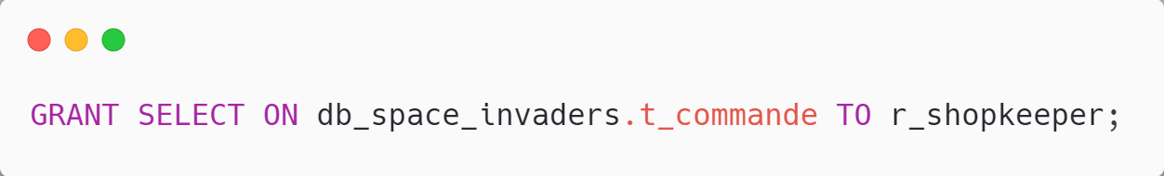

La création d’un user "shopkeeper" avec **CREATE USER**, nommée shopkeeper1

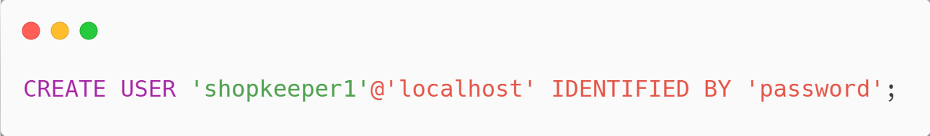

L’ajoute du user shopkeeper1 au rôle **r_shopkeeper** avec la commande **GRANT ROLE**.

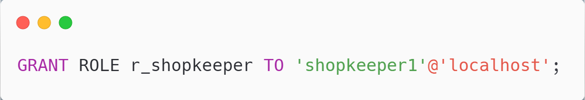

## Requêtes de sélection

Les requêtes de select **SQL** servent à récupérer des donnés depuis la base de données du jeu, pour ensuite afficher/ou en servir pour l’UX, ainsi que le fonctionnement du jeu.

### Requête n°1

Cette requête récupère toutes les colonnes de **t_joueur**, les ordonner parce leur nombre de points en décroissant, et limitée à cinq.

Donc elle montre les top cinq joueurs parce nombre de point décroissant va être afficher.

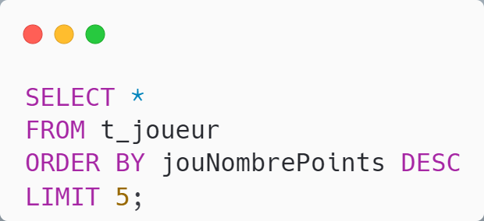

### Requête n°2

Cette requête récupère le **MAX**, **MIN**, et **AVG** du tableaux **t_arme**.

Donc elle récupère l’arme qui coute le plus cher, le moins cher, et le prix moyenne d’une arme.

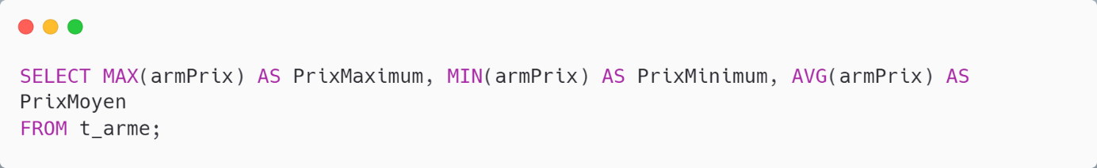

### Requête n°3

Cette requête récupère le **COUNT** de **idCommande** et le **fkJoueur** du tableaux **t_idCommande**, groupé par le **fkJoueur**, et ordonner par le **COUNT** de **idCommande DESC.**

Donc elle récupère le id de chaque joueur et le nombre de commandes qu’ils ont effecteur, ordonner par le **COUNT DESC** pour les organiser par du joueur avec les plus au jouer avec le moins de commandes.

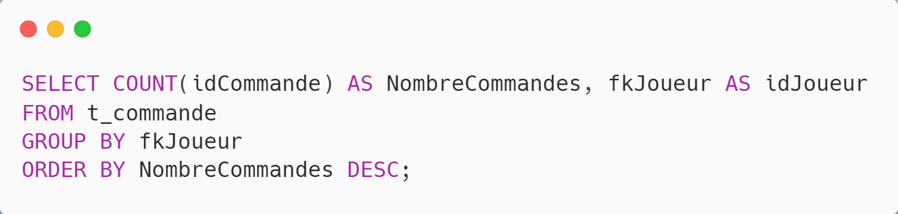

### Requête n°4

Cette requête récupère le **COUNT** **idCommande** et le **fkJoueur** du tableaux **t_commande**, groupé par le **fkJoueur**, et groupée par le fkJoueur **HAVING** **COUNT** de **idCommande** plus que 2.

Seulement les joueurs qui ont passé plus que 2 commandes vont être afficher.

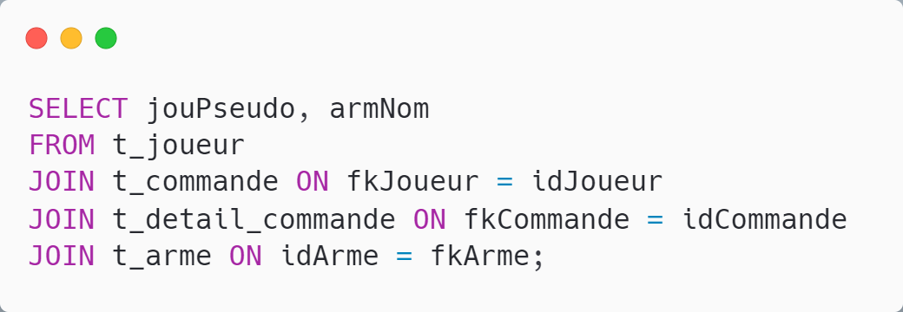

### Requête n°5

Cette requête récupère le **jouPseudo** de **t_joueur**, le **armNom** de **t_arme**, et comNumeroCommade de **t_joueur**. Des **JOIN** sont utiliser pour faire les liaisons entre les différents tableux à travers de id et fk.

Cette requête affiche les pseudos et les armes qu’ils ont acheté dans chaque commande.

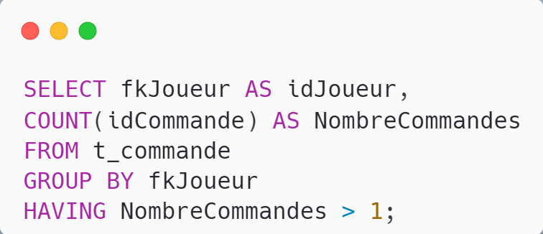

### Requête n°6

Cette requête récupère le **idJoueur** de **t_joueur**, le **SUM armPrix * detQuantiteCommande** de **t_arme** et **t_detail_commande.** Des **JOIN** sont utiliser pour faire les liaisons entre les différents tableux à travers de id et fk. C’est groupé par le **idJoueur**, ordonnée par **SUM armPrix * detQuantiteCommande DESC**, et **LIMIT** 10.

Cette requête affiche les identifient des joueurs et le total qu’ils ont dépensé, avec seulement le top 10 qui ont dépensé le plus en ordre décroissant.

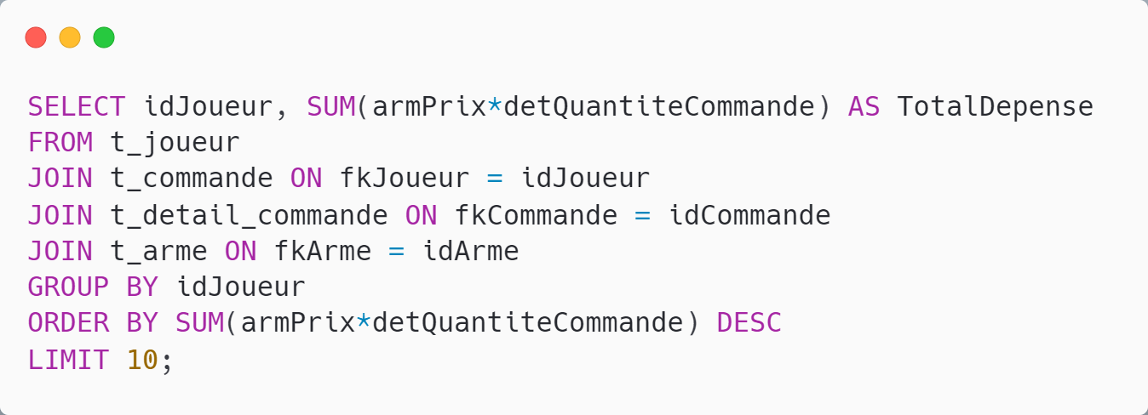

### Requête n°7

Cette requête récupère **idJoueur** de **t_joueur**, et le **idCommande** de **t_commande**. **t_commande** est relier à **t_joueur** via un **LEFT JOIN**.

Cette requête affiche tous les joueurs, et leurs commandes, ainsi que ceux qui n’ont pas passé de commandes.

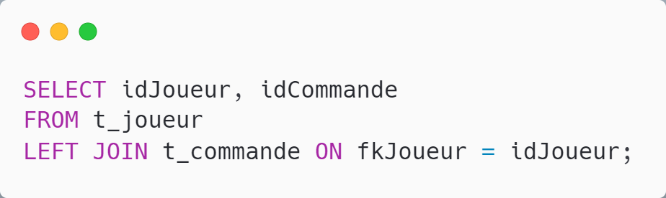

### Requête n°8

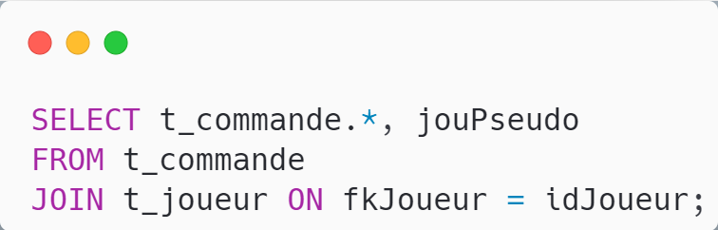

### Requête n°9

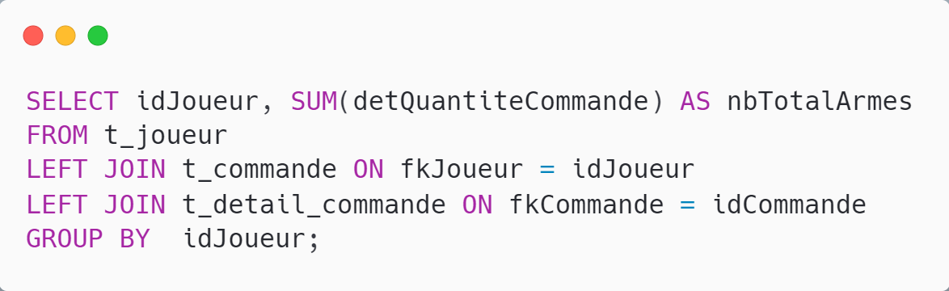

### Requête n°10

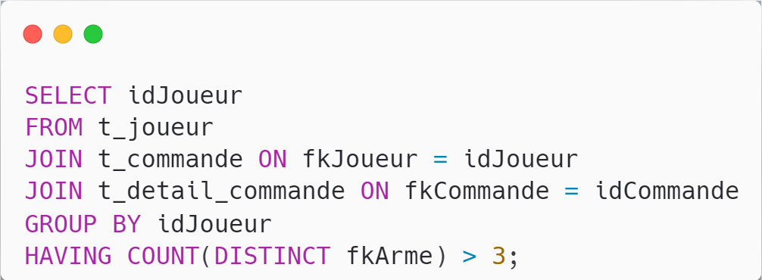

## Création des index

### 3.5.1.

Car MySQL va automatiquement créer des indexes sur les colonnes uniques, les clés primaires, et les clés étrangères.

### 3.5.2.

Les index vont permettre d’effectuer plus rapidement les requêtes

### 3.5.3.

Ça serait pertinent de mettre un index sur le champ 'comDate' de la table 't_commande' car lorsqu'une requête vise à recouper des données en fonction de ce champ (avant une certaine date, entre deux dates spécifiques), cela peut prendre du temps. Par exemple, lorsqu'on veut récupérer toutes les commandes effectuées avant le 31 décembre 2023, MySQL devra parcourir tous les jours de tous les mois avant d'atteindre la date du 31 décembre 2023. Ce n'est pas très efficace et cela prendrait plus de temps que nécessaire.

## Backup/Restore

### Backup

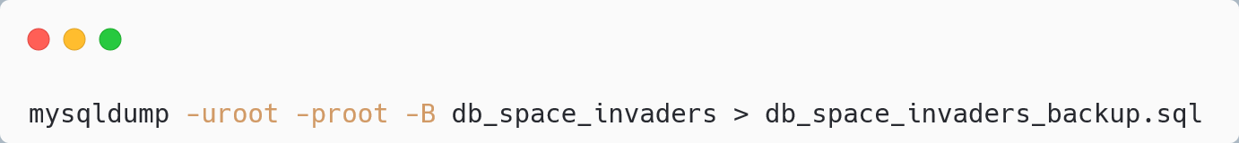

### Restore

